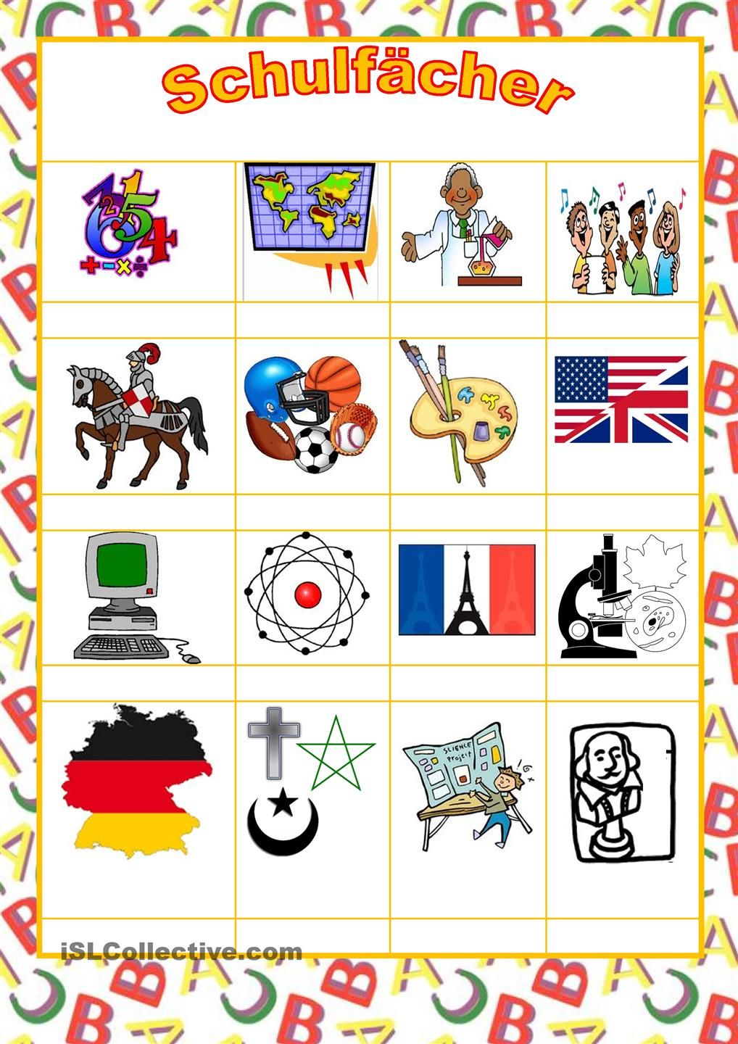
- Pod sliko zapiši ime ustreznega šolskega predmeta.

- V ZVEZEK opiši svoj urnik. Kaj imaš ob ponedeljkih, torkih, itd.? Kako pogosto imaš kateri predmet? Napiši vsaj 6 povedi. Zapiši naslov: Mein Stundenplan.
PRIMER: Ich habe Deutsch zweimal in der Woche. Deutsch ist am Montag und am Donnerstag oder Freitag.

